미얀마로 옮겨 심은 소망의 씨앗 68

밍글라바~
지진으로 인해 힘들었던 몇 달 이었지만 그때부터 지금까지 피해복구를 위해 마음을 모아주시고 수고의 손길을 이어주고 계심에 감사합니다. 미얀마 우기가 시작되어 더위가 한풀 꺾이고 전기 사정도 조금 나아졌습니다. 상황에 상관없이 여전히 시간은 흘러가고 그분의 나라도 서서히 그러나 확고하게 세워져가고 있음을 믿습니다. 있는 자리에서 묵묵히 함께 해주시는 동역자 여러분들께 감사의 마음을 전합니다.

미얀마 지진
3/28일 7.7 지진이 발생하여 미얀마 만달레이, 네피도 등에 피해가 크게 발생하였습니다. 4/1일 꼬박 하루를 달려 만달레이 지역에 구호물품을 전달하고 돌아왔습니다. 곳곳에 건물이 무너지고 도로가 갈라지고..TV에서만 봤던 지진의 현장을 눈으로 보고 있다는 게 믿겨지지 않았습니다. 계속되는 여진으로 건물이 무너질까 겁이나 안으로 들어갈 수 없어서 모기장을 치고 밖에서 잠을 자고 지켜봐야하는 상황이었고 그 현실을 오롯이 견뎌내야 하는 동료 선생님들을 보는데 눈물이 났습니다.
지금도 구호와 복구가 진행 중에 있습니다. 지진으로 인한 몸과 마음의 트라우마가 깨끗이 치료되고 지진 피해지역들이 다시 회복되어 일어설 수 있도록 두 손 모아주십시오.

생명수 교회
-4/12(토)~13(일) 미얀마의 새해(띤잔)명절에 현지 교단산하 각 교회 청.소년 말씀 캠프를 진행하였습니다.
-매주 주일ㅇ배를 마치고 식사 후에 말씀 통독시간을 가집니다. 말씀을 읽으므로 그분을 더 알아가고 신앙이 성장 할 수 있기를 소망합니다.

생명수 유치원
-4/6(일) 유치원 3기 6명의 졸업식을 가졌습니다. 부모님과 성도들이 함께 모여 축하의 시간을 가졌습니다. 초등학교로 진학해서도 새로운 환경에 잘 적응하고 잘 교육받고 믿음도 계속해서 성장하는 아이들 되도록 그들의 미래를 축복하며 함께 손 모아주세요.
-11명의 4기 유치원생들이 양육되고 있습니다. 아이들에게 함께 놀고 배우고 그분의 사랑 안에서 행복하게 컸으면 좋겠습니다.

MRPST
-현지교단 신학교 2학기 개강ㅇ배를 드렸습니다. 올해는 7명의 신입생(신학생4명, 유아교육 3명)이 함께 하게 되었습니다. 가르치시는 교수님들을 위해, 신입생포함 56명의 학생들이 교육과 신앙이 성장하여 미얀마의 미래에 크게 쓰임 받을 수 있도록 두 손 모아주십시오.

원더플스토리
-4/4(금)~5(토) 흘레구 벧엘 공동체에서 27번째 원더플스토리 캠프를 진행하였습니다. 말씀, 드라마, 찬양, 말씀퀴즈, 게임 등을 통해 함께 즐거운 시간을 보내며 말씀을 읽으며 그분을 알아가는 귀한 시간을 가졌습니다. 벧엘 공동체가 말씀과 믿음으로 계속 성장하도록 함께 두 손 모아주십시오.
-27번의 원스 캠프를 마치고 이제 한번(50명기준) 더 할 수 있는 책만 남아있습니다. 시즌2가 출판되었고 1000세트가 다 나누어져 새로 출판해야하는 상황입니다. 신구약 한 세트는 5불(7000원)정도고 캠프 한번 진행 하는 데는 최소50세트(250불/35만원)가 필요합니다. 원드플스토리 책을 새로 인쇄 할 수 있는 금액이 모금 되어 미얀마 아이들에게 그분의 말씀을 들려 줄 수 있도록 함께 마음 모아주십시오.

안식년
6월20일 일시 귀국하여 한 달간 건강검진과 수련회 참석..후원교회들을 방문하여 선교보고를 할 예정입니다. 2025년 7월20일~2026년7월20일까지 안식년을 가지게 됩니다. 둘째(11학년)가 계속해서 학업을 이어가야 해서 미얀마와 한국을 오가며 시간을 보내게 될 것 같습니다. 첫째 성결(21)은 올해 6월 고등학교를 졸업하고 대학진학준비를 하면서 이제 한국에서 생활하게 됩니다. 그동안 ㄱ도해주시고 관심 가져주신 모든 분들께 감사드립니다. 다음 사역을 잘 준비하고 영육으로 채워지는 안식년 되도록 두 손 모아주십시오.

어떻게 연락할까요?
우편주소: E826 Thiricondo 9mile Mayangone Township Yangon in Myanmar
이메일: lsjnsj@hanmail.net, lsjnsj230@gmail.com
카톡아이디: lsk2481(이상종), crystalnam230 (남수정)
전화: +95 9421135992 (이상종), +95 9976976913 (남수정)
후원계좌: 외환(하나) 920-982392-256 GMS, 국민은행 8110-0101-114622 이상종

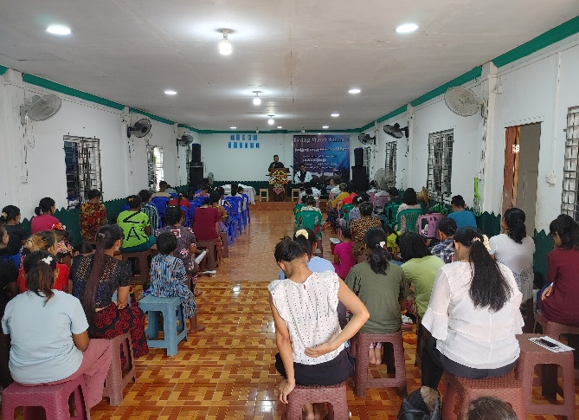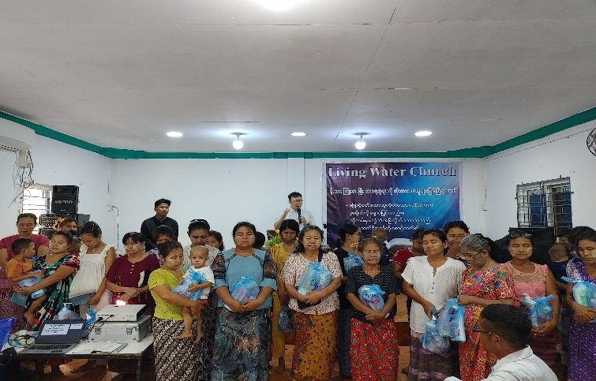
1) 주일예배~ 2)어머니 주일~

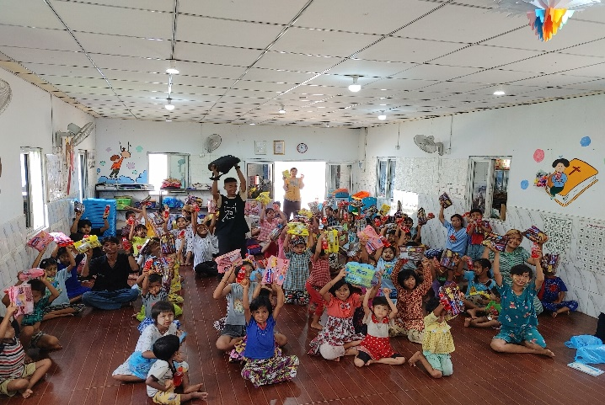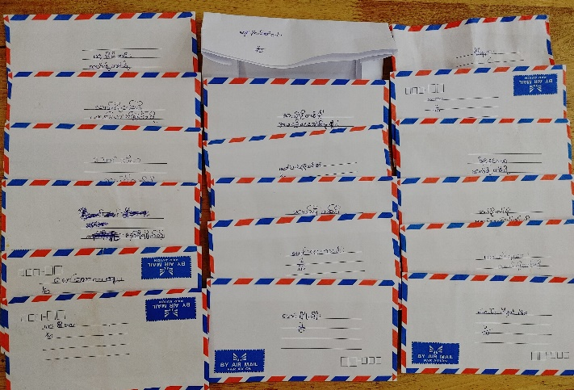
3) 주일학교~ 4) 주일학교 아이들의 십일조~

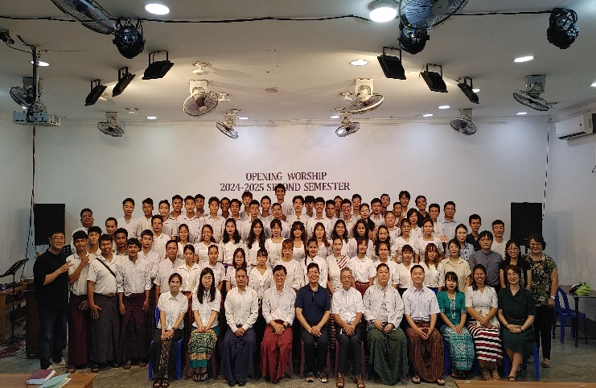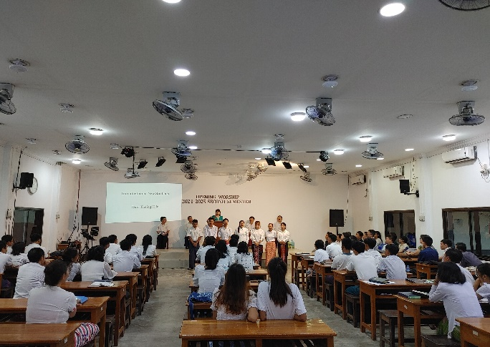
5) MRPST 개강예배 6) 신입생 7명~
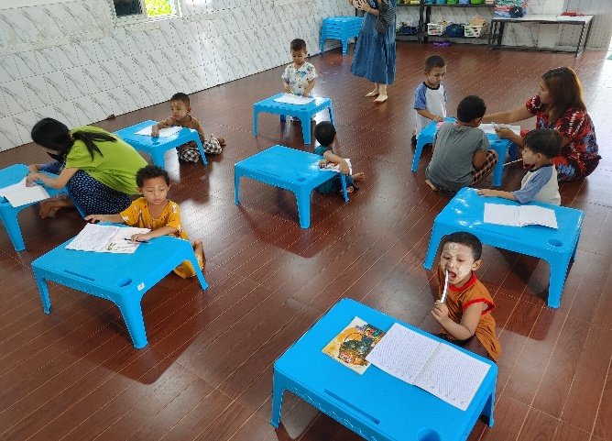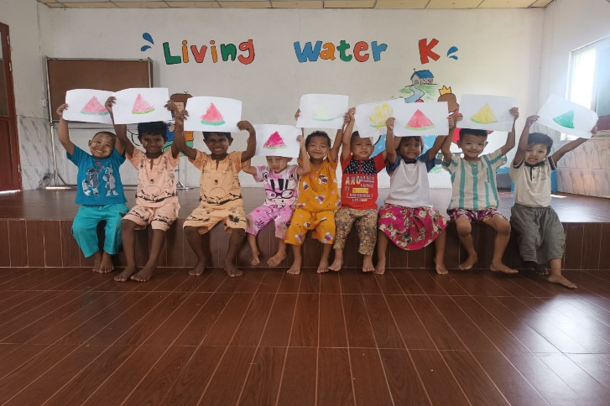
7) 유치원생활~~ 그리기~

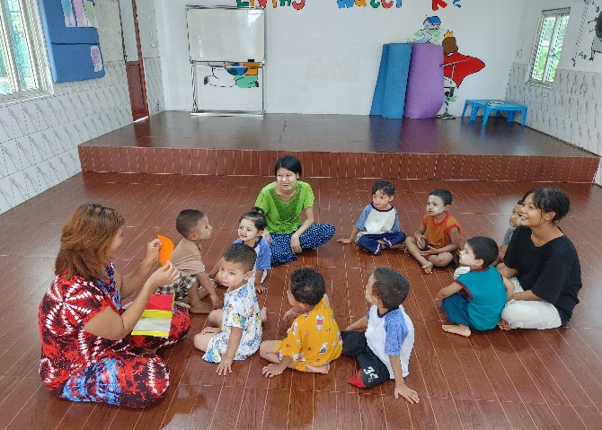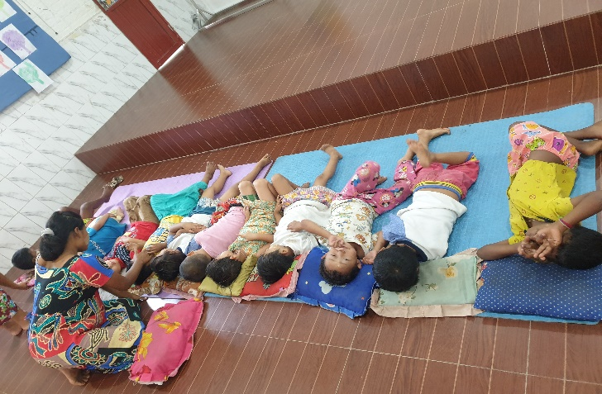
색깔놀이~ 오침시간~~

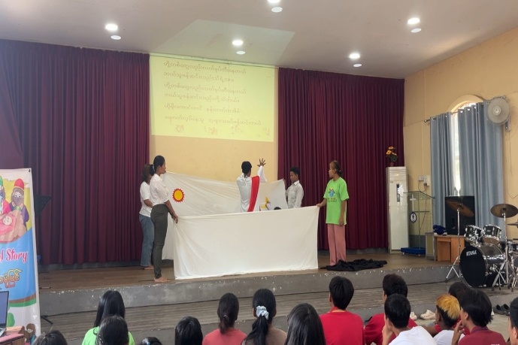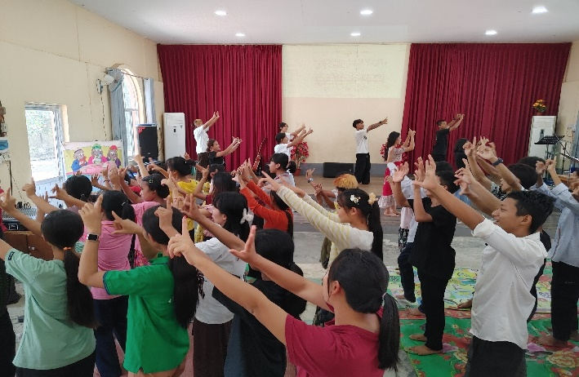
8) 원더플스토리~~드라마~ 찬양워십~

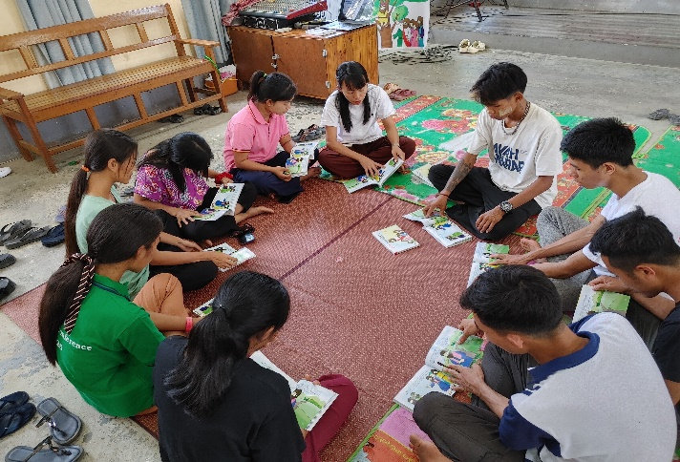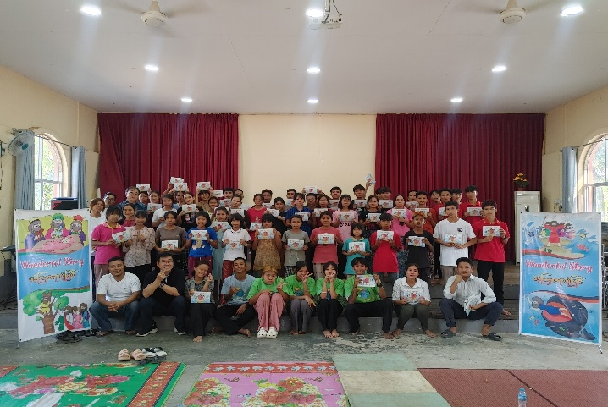
원스 말씀 읽기~ 원스 마치고~

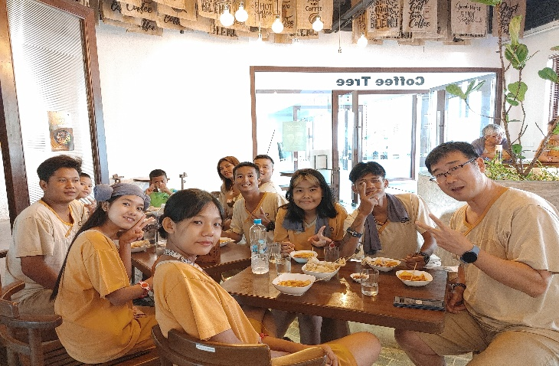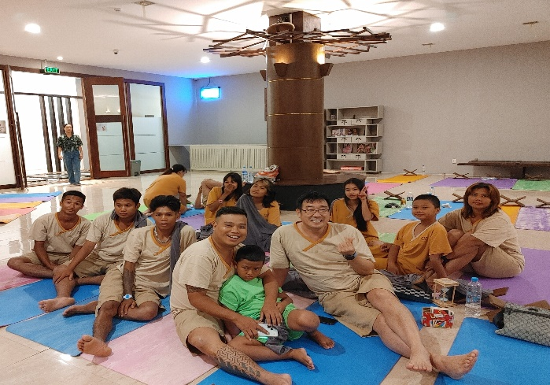
9)여름사역마치고 수고한사역자들과 함께~

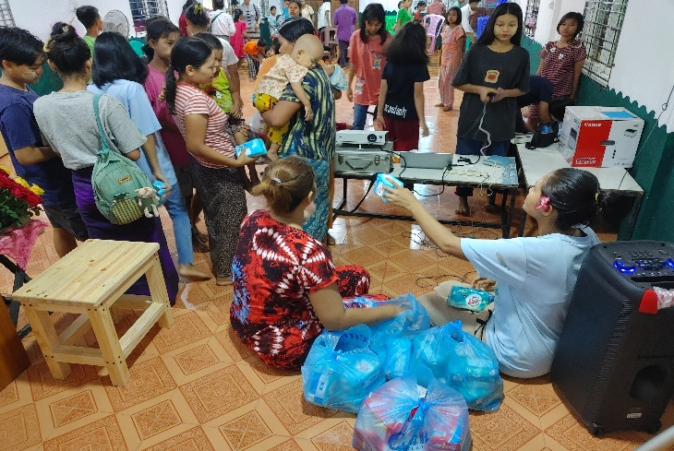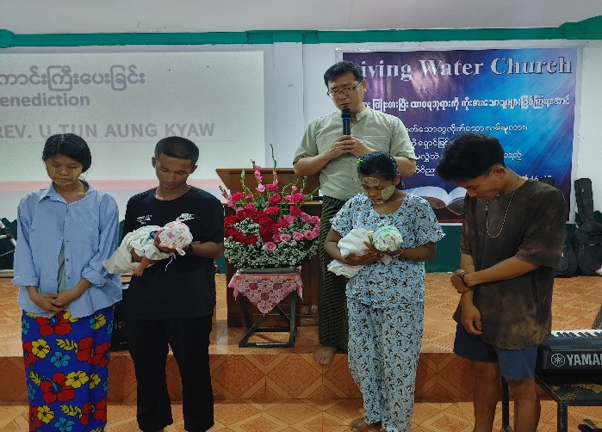
10) 여성용품 나눔~ 11) 사역자 2가정의 새 생명 첫 예배~
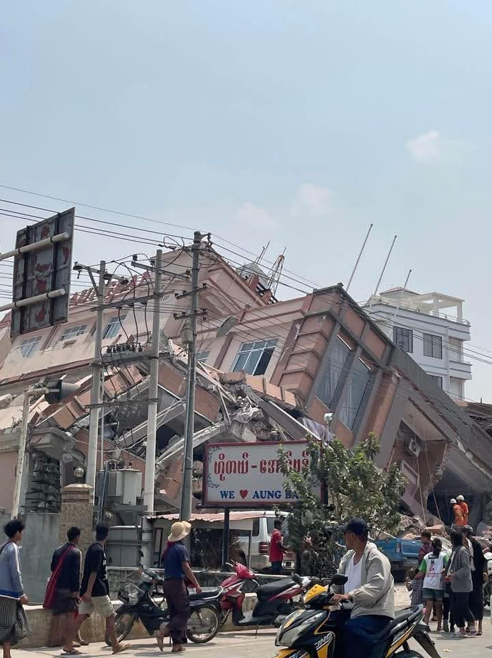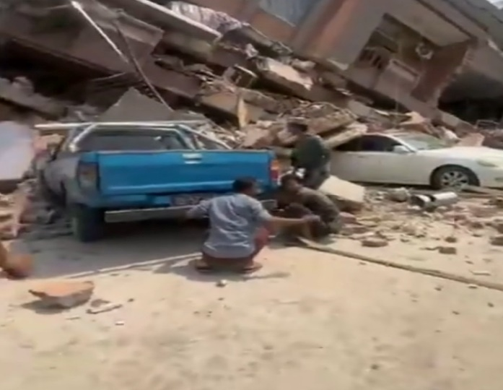
12) 미얀마 지진 피해현장~~ 무너진 건물들~

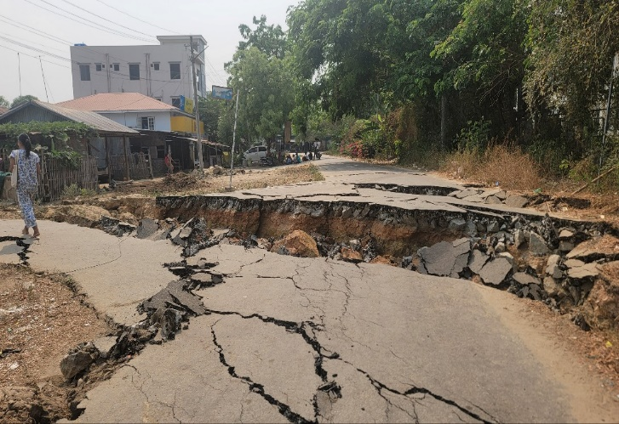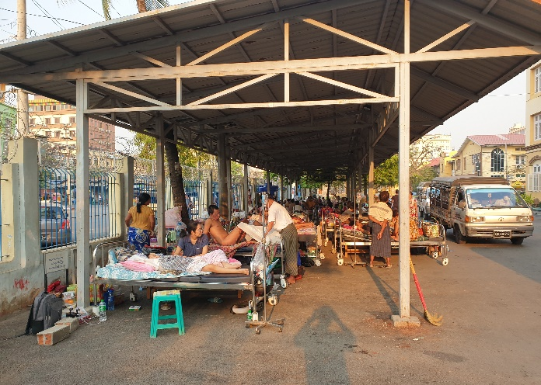
13) 갈라진 도로들~ 14) 병원건물 붕괴 마당에서 치료받은 환자들~

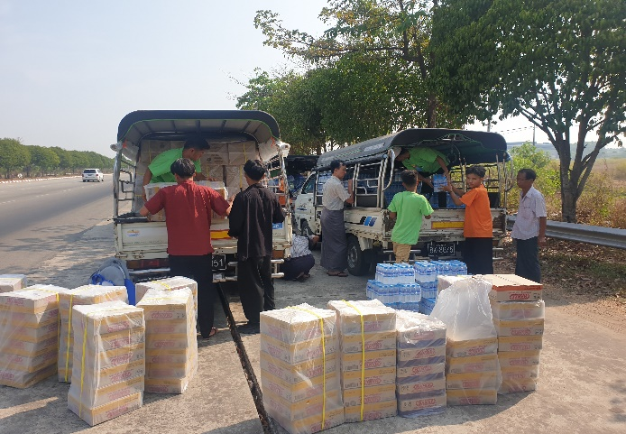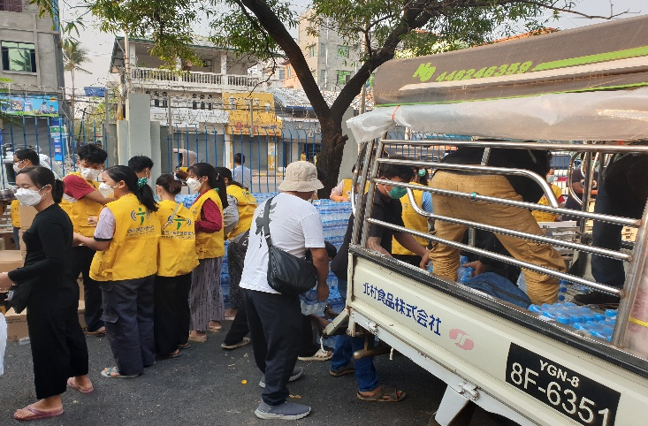
15) 지진피해 구호물품수송~~ 16) 지진피해현장 구호물품 전달~~

